Matematyka kl.VIII

Zadanie na 09.06.2020(wtorek)
Temat: Kolejność wykonywania działań- przypomnienie zasad
Obejrzyj filmik: https://pistacja.tv/film/mat00044-kolejnosc-wykonywania-dzialan-przyklady-czesc-1?playlist=39
Przepisz notatkę:
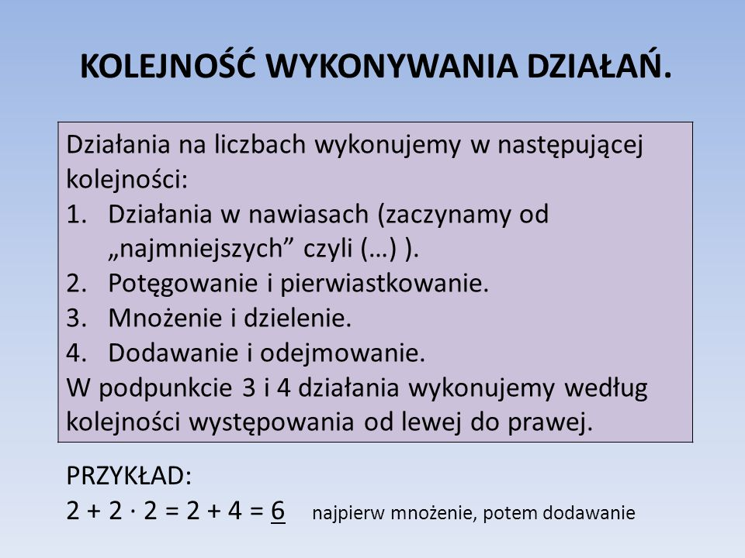

Zadanie na 10.06.2020(środa)(2h)
Temat: Wykonywania działania na liczbach całkowitych
Zadanie: Oblicz
(3+4) · 2 =
20 + 3 · 5 =
3 · (8+3-2) =
30 – 4 + 6 =
8 : 2 · 5 =

Wykonane zadania i notatki prześlijcie na mojego maila (a.fedak@soswnowogard.pl)

Uwaga rodzice/opiekunowie: Proszę zachęcać, wspierać i pilnować a w razie potrzeby pomagać swojemu dziecku, aby systematycznie najlepiej zgodnie z planem lekcji wykonywało zadania i robiło notatki w zeszycie.
Pozdrawiam Anna Fedak

